**Hướng dẫn đăng tin rao vặt**

Sau khi đăng ký tài khoản thành công trên esell.vn, bạn click vào [*Esell của tôi*](http://beta.esell.vn/thong-tin-ca-nhan.aspx) hoặc vào vị trí như hình vẽ sau:

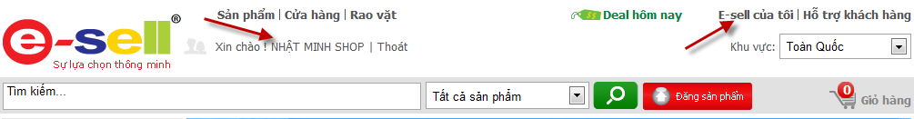

Chức năng quản trị của esell.vn cho phép bạn đăng tin rao vặt thường, VIP và siêu VIP. Các tin rao vặt này sẽ hiển thị tại phần *Tin rao vặt mới đăng* trên trang chủ esell.vn

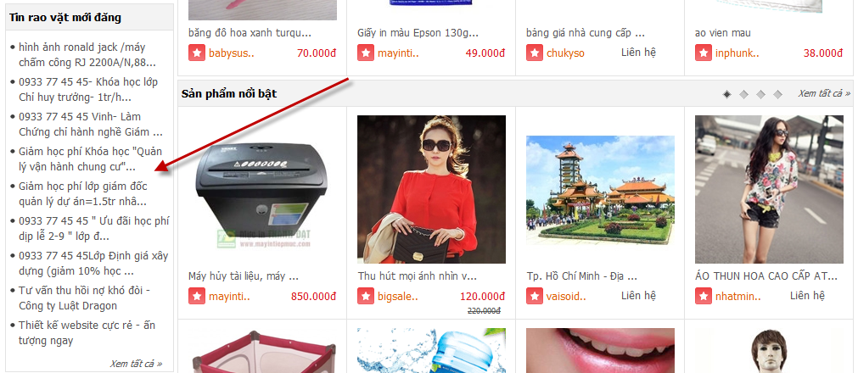

1. **Đăng tin rao vặt thường**

Click vào link *Đăng tin rao vặt* ở cột bên trái sẽ xuật hiện màn hình đăng tin rao vặt như sau:

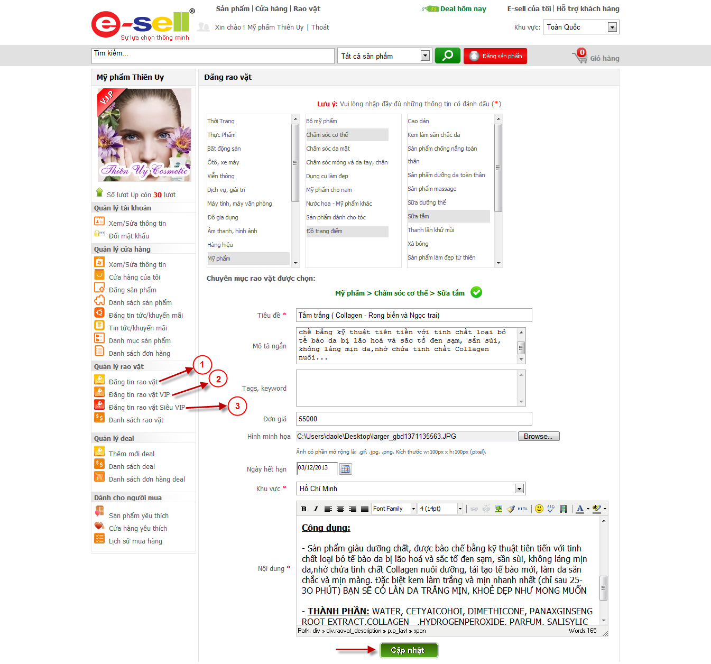

**Bước 1: Chọn chuyên mục đăng tin**

Click chọn một chuyên mục cấp cha chứa tin rao vặt bạn muốn đăng. Bên phải cột chuyên mục cấp cha sẽ lần lượt hiển thị các cột chuyên mục cấp con tương ứng. Chuyên mục rao vặt được chọn sẽ hiển thị trong đường dẫn được đánh dấu bên dưới.

**Bước 2: Nhập tin rao vặt**

1. **Tiêu đề:** Nhập tiêu đề của tin rao vặt muốn đăng.
2. **Mô tả ngắn:** Nhập giới thiệu ngắn gọn về tin rao vặt.
3. **Tag, keyword:** Dùng cho mục đích SEO.
4. **Đơn giá:** Nhập giá bán sản phẩm (nếu có).
5. **Hình minh họa:** Khuyến cáo nên nhập hình vuông.
6. **Ngày hết hạn:** Chọn thời điểm tin rao vặt hết hạn.
7. **Khu vực:** Chọn khu vực rao tin.
8. **Nội dung:** Nhập thông tin & hình ảnh bạn muốn hiển thị trong chi tiết tin rao vặt.

**Bước 3:** Click *Cập nhật* để hoàn thành quy trình đăng một tin rao vặt mới.

1. **Đăng tin rao vặt VIP**

Click vào link *Đăng tin rao vặt VIP* ở cột bên trái để đăng tin rao vặt VIP. Quy trình đăng **giống như đăng một tin rao vặt thường. Tin rao vặt VIP sẽ xuất hiện ở cột bên phải của màn hình rao vặt esell.vn**

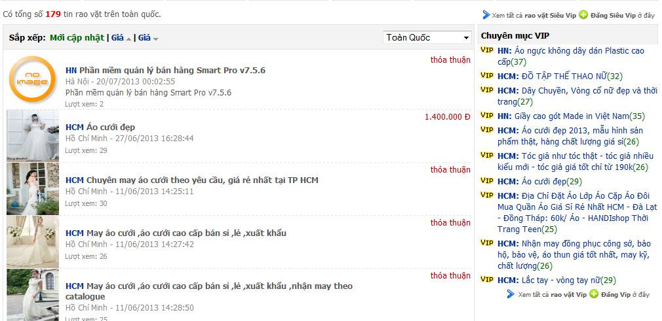

1. **Đăng tin rao vặt siêu VIP**

Click vào link Đăng tin rao vặt siêu VIP ở cột bên trái để đăng tin rao vặt siêu VIP. Quy trình đăng giống như đăng một tin rao vặt thường. Tin rao vặt siêu VIP sẽ xuất hiện ở các khung sản phẩm dưới danh sách danh mục và nó sẽ thay đổi vị trí một cách ngẫu nhiên. Bạn có thể click chọn “*Cố định tin siêu VIP*” để treo tin siêu VIP của mình ở 1 vị trí nhất định, cụ thể là ở những vị trí đầu tiên.

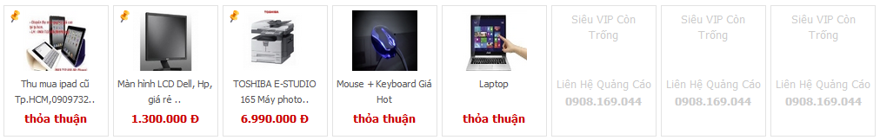

1. **Chỉnh sửa, cập nhật tin rao vặt**

Click vào link *Danh sách rao vặt* ở cột bên trái sẽ hiển thị danh sách các tin rao vặt bạn đã đăng. Muốn chỉnh sửa tin nào chỉ cần click vào Tiêu đề rao vặt hoặc *biểu tượng edit màu xanh da trời* để thay đổi nó.

Ngoài ra, bạn có thể:

* Làm mới thời điểm đăng tin bằng cách click vào *biểu tượng mũi tên màu xanh lá.*
* Click vào biểu tượng *biểu tượng dấu chéo màu đỏ* để xóa tin rao vặt tương ứng.

